机密★启用前
2025年安徽省初中学业水平考试
化学（试题卷）
注意事项：
1．化学试卷共两大题17小题，满分40分。化学与物理的考试时间共120分钟。
2．试卷包括“试题卷”和“答题卷”两部分，“试题卷”共4页，“答题卷”共2页。
3．请务必在“答题卷”上答题，在“试题卷”上答题是无效的。
4．考试结束后，请将“试题卷”和“答题卷”一并交回。
可能用到的相对原子质量：
一、选择题（本大题包括12小题，每小题1分，共12分。每小题的4个选项中只有1个符合题意）
1. 2025年安徽省政府工作报告提出“协同推进降碳减污扩绿增长”。下列做法不符合该目标的是
A. 建设可再生资源回收体系 B. 全面实施绿美江淮行动
C. 推广应用建筑光伏一体化 D. 增大化石能源消费比例
2. 今年全民营养周提倡“增加蔬菜水果、全谷物和水产品的摄入”。下列说法错误的是
A. 酥梨含有的维生素属于无机盐 B. 玉米的主要成分淀粉属于糖类
C. 鳜鱼富含的蛋白质属于有机物 D. 青少年需要合理膳食均衡营养
3. 农业生产中可利用质量分数为的氯化钠溶液选种。若实验室配制这种溶液，不需要使用的仪器是
A 蒸发皿 B. 烧杯
C. 胶头滴管 D. 量筒
4. 化学与生产生活密切相关。下列说法错误的是
A. 氦气可用于填充气球 B. 的乙醇溶液作医用酒精
C. 石墨可用于制铅笔芯 D. 氢氧化铝可治疗胃酸过多症
5. 明代《天工开物》记载了古法制盐的过程。下列工序与“蒸发结晶”原理类似的是
A. 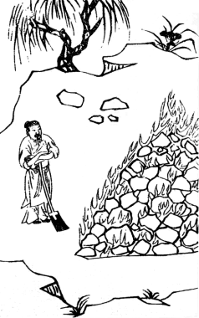焚杆制灰 B. 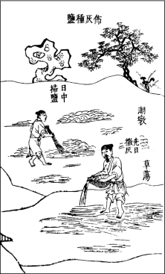布灰种盐
C. 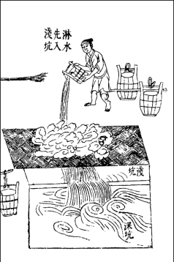掘坑淋卤 D. 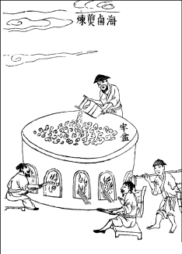海卤煎炼
6. 下列劳动实践与所述化学知识没有关联是
选项 | 劳动实践 | 化学知识
A | 晾晒湿衣服 | 水在一定条件下可发生分解反应
B | 擦干洗净后的铁锅 | 铁在潮湿的空气中易生锈
C | 用活性炭等自制净水器 | 活性炭具有吸附性
D | 给劳动基地的蔬菜施用尿素 | 尿素是一种化肥

A. A B. B C. C D. D
阅读下列材料，完成下面小题。
元素周期表中原子序数57~71的元素以及钪（）和钇（Y），它们的性质相似，在科技、生产中有广泛的用途。
钆（）被愁为“世界上最冷的金属”。掺杂了的可高效催化甲醇（）与水的反应，其微观示意图如下：
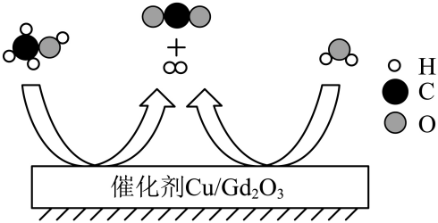
7. 有关该反应的说法中，正确的是
A. 甲醇含有4个氢原子 B. 两种反应物均属于氧化物
C. 反应前后催化剂的质量不变 D. 属于置换反应
8. 图为元素周期表中钆元素信息。下列说法错误的是
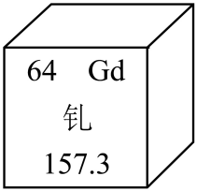
A. 属于金属元素 B. 与Y的性质相似
C. 的相对原子质量为 D. 中的化合价为价
9. 压电式打火机的工作示意图如下。按下按钮，液态丁烷迅速汽化，同时压电陶瓷工作产生高温，丁烷被点燃。下列说法错误的是
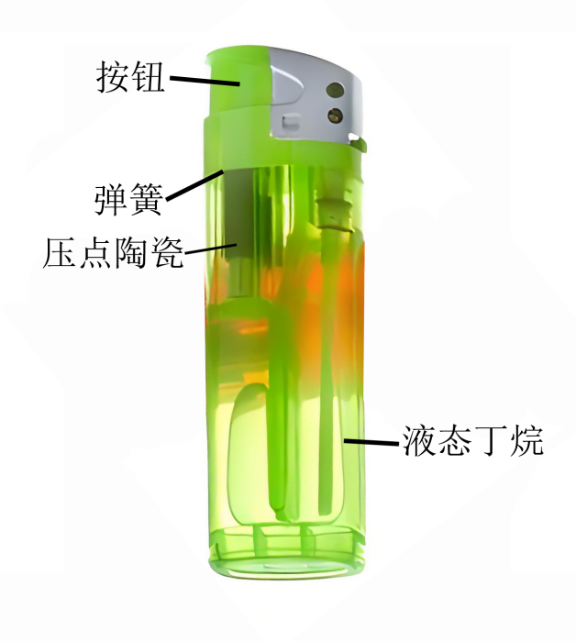
A. 打火机工作时涉及多种能量转化 B. 打火机外壳用的塑料是一种天然高分子材料
C. 压电陶瓷工作使温度达到丁烷的着火点 D. 生活中应避免打火机受到外力撞击
10. 由下列实验操作和现象，得出的结论正确的是
选项 | 实验操作和现象 | 结论
A | 将黄铜片和铜片互相刻画，铜片上出现划痕 | 铜的硬度大于黄铜
B | 取一小片氢氧化钠固体放在表面皿上，放置一会儿，固体表面变潮湿 | 氢氧化钠易潮解
C | 向硫酸铜溶液中滴加某溶液，产生蓝色沉淀 | 该溶液一定含氢氧化钾
D | 向充满二氧化碳的质地较软塑料瓶中加入一定量的水，立即旋紧瓶塞、振荡，塑料瓶变瘪 | 二氧化碳与水发生了化学反应

A. A B. B C. C D. D
11. 不同温度下硝酸钾的溶解度如下表所示：
温度/ | 20 | 40 | 60 | 80
溶解度/g | 31.6 | 63.9 | 110 | 169
时，将硝酸钾固体溶于水中得到溶液。下列关于该溶液的说法正确的是
A. 溶质的质量分数为
B. 再加入硝酸钾固体，不能继续溶解
C. 冷却到，变为饱和溶液
D. 升温到，溶质的质量分数增大
12. 科学家发明了一种利用二氧化碳的新技术：。在密闭容器中加入和模拟该反应，反应物的总质量、各生成物的质量随时间变化如图所示。下列说法正确的是
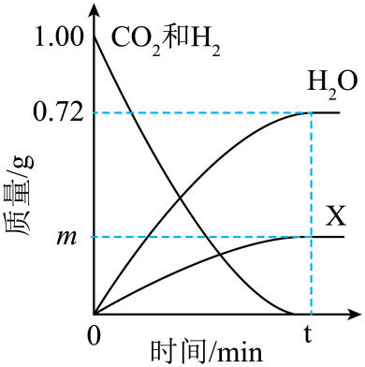
A. B. X的化学式为
C. 反应前后分子种类不变 D. 容器中碳、氧元素的质量比为
二、非选择题（本大题包括5小题，共28分）
13. 蛋雕是一种非物质文化遗产。某项目式学习小组开展了制作“蛋雕”的活动。实施过程如下：
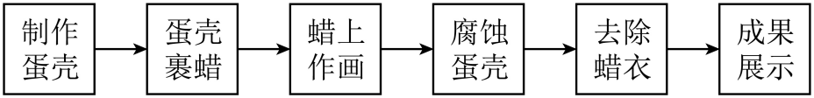
回答下列问题：
（1）“蛋壳裹蜡”是将蛋壳浸没在熔化的石蜡液中，然后取出、冷却，形成厚度适宜的石蜡保护层。此过程属于_________变化（填“化学”或“物理”）。
（2）蛋壳的主要成分为_________（填化学式）。小组同学在“蜡上作画”后，可选用_________（填“白醋”或“食盐水”）腐蚀蛋壳。
（3）石蜡一般在熔化，“去除蜡衣”合理方法是_________（填字母序号）。
a．用砂纸打磨 b．用酒精灯火焰直接加热 c．置于的热水中
（4）作品完成后，合理处理使用过的石蜡的方法有_________（写出1点即可）。
14. 小明和小安同学在实验室选用下列装置制取并收集氧气。
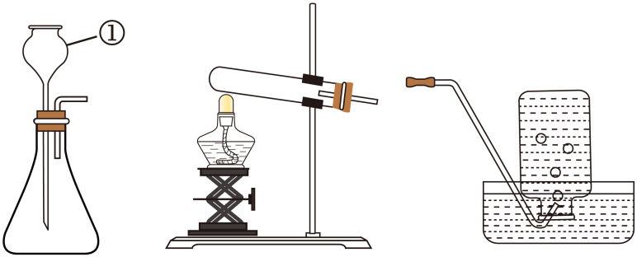
回答下列问题：
I．小明同学使用溶液进行实验。
（1）仪器①的名称是_________。
（2）反应的化学方程式为__________________。
Ⅱ．小安同学使用固体进行实验。
（3）在实验方案中，下列图标需要标注的是_________（填字母序号，下同）。
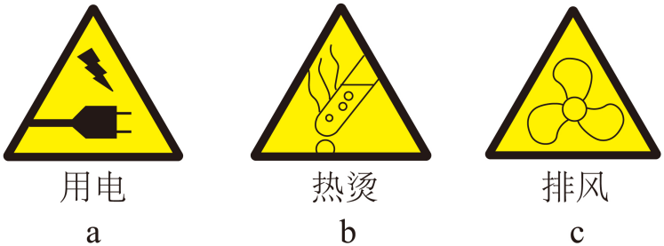
（4）向试管中加入正确的操作是_________。

（5）氧气收集完毕，将导管从水槽中取出，再熄灭酒精灯的原因是_________。
15. 纳米氧化锌是一种新型高功能材料。工业上利用锌浸出液（主要含、和等）通过水热法制备纳米氧化锌，主要流程示意图如下：
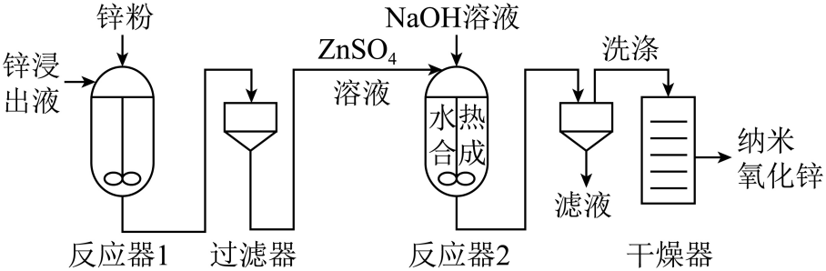
已知：金属活动性顺序为（镉）。
回答下列问题：
（1）锌浸出液需先加酸调节，适宜加入的酸是_________（填“稀盐酸”或“稀硫酸”）。
（2）锌粉除铜、镉比锌粒效果好的原因是_________，除铜反应的化学方程式为_________。
（3）锌粉除铜、镉试验结果如图所示。增加锌粉用量，铜的去除率不变，镉的去除率上升的原因是_________。
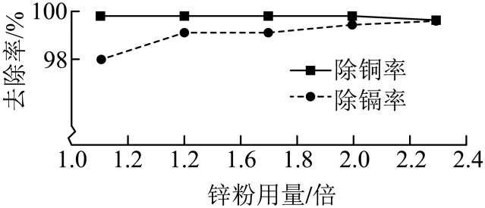
（4）水热合成后，“反应器2”中的混合物经_________（填操作名称）、洗涤、干燥得到产品。
16. 学习了“常见的酸、碱、盐”后，某化学兴趣小组为探究和的性质，设计并进行了如下实验。
【实验一】探究固体的稳定性
该小组用下图所示装置进行实验。
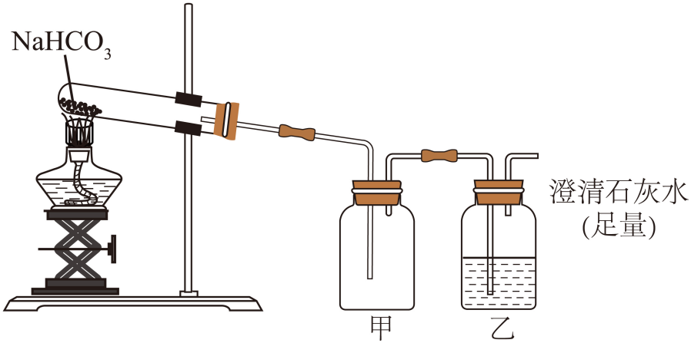
（1）实验进行一段时间后，观察到甲中_________（填实验现象）时，证明有水生成；乙中澄清石灰水变浑浊，原因是________（用化学方程式表示）。
实验结论：固体受热能分解。
【实验二】探究溶液的酸碱性
取少量溶液于试管中，向其中滴加1~2滴酚酞溶液，溶液变为浅红色。
（2）实验结论：溶液呈________性。
【实验三】探究溶液的稳定性
常温下，在密闭容器（如图）中放入盛有蒸馏水的烧杯，开启传感器，测得容器内浓度基本不变；将蒸馏水换成的稀溶液，开启传感器，测得容器内浓度增大。
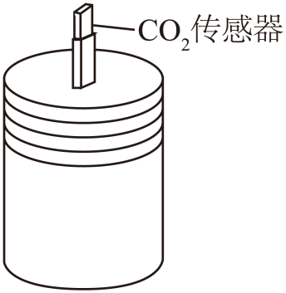
（3）用蒸馏水做实验的目的是________。
（4）实验三的结论是________。
【实验四】数字化实验探究的性质
常温下，取一定量的溶液，分成两等份。
向一份溶液滴入稀盐酸，用传感器测定该过程中的变化，测定结果如图曲线M。
向另一份溶液先通入一定量的，充分反应后得到溶液X。再向溶液X中滴入相同质量分数的稀盐酸，同时用传感器测定变化，得到随盐酸体积（）变化曲线N（未在下图坐标系中画出）。
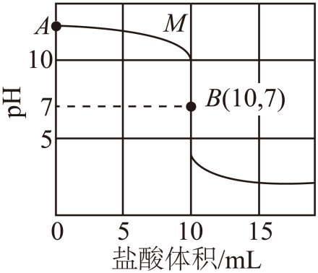
（5）溶液X的_________（填“大于”“小于”或“等于”）A点的。
（6）曲线N上横坐标为10时，对应溶液中的溶质是________（填化学式）。
17. 氢气是清洁能源。硼氢化钠（）作为一种环境友好的固体储氢材料，可与水反应生成氢气，化学方程式为。
（1）氢气被称为清洁能源的原因是________。
（2）某工厂生产燃料电池需要氢气，理论上需要的质量是多少（写出计算过程）？

